Christliche Religionen

Katholische Kirche, Evangelische Kirche, Neuapostolische Kirche und viele weitere nennen sich alle christlich. Sie alle berufen sich auf denselben Gott. Wie kommt es, dass es so viele verschiedene Gruppierungen gibt?
Verbinde die Bilder mit den passenden Texten.

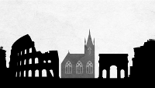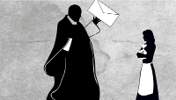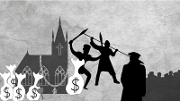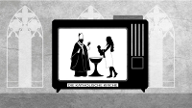
A. Der Mönch Martin Luther fand diesen Ablasshandel abstoßend und begann in der Bibel zu forschen. Im Jahr 1517 schrieb Luther seine Erkenntnisse auf, die 95 Thesen. Luther griff die Kirche an. Er sagte, dass Gläubige sich Gottes Gnade nicht kaufen können, sondern dass sie ein Geschenk Gottes sei. Luther übersetzte auch die Bibel aus dem Griechischen und Hebräischen ins Deutsche.

B. Die Kirche war sehr mächtig und einflussreich. Doch wo viel Macht ist, bleibt Machtmissbrauch nicht aus. Die Kirche jagte den Gläubigen Angst vor der Hölle ein, machte ihnen aber ein Angebot: den Kauf von Ablassbriefen. Der Käufer wurde von seinen Sünden freigesprochen. Wer das Fegefeuer vermeiden wollte, musste zahlen. Ein Geschäftsmodell, das die Kirche sehr reich machte.

C. Früher gehörten alle Christen in Westeuropa einer einzigen Kirche an, der Römisch-Katholischen Kirche.
Sie heißt römisch, weil ihre Hauptstadt Rom war, und katholisch bedeutet so viel wie allumfassend.
D. Die katholische Kirche wollte nichts von ihrer Macht abgeben und bekämpfe Luther und seine Anhänger. Die Auseinandersetzungen führten sogar zu Kriegen. Viele Menschen schlossen sich dennoch Luther und anderen religiösen Erneuern an. Diese Bewegung nannte man Reformation = Erneuerung. Aus ihr ist die Evangelische Kirche entstanden.

E. Die katholische Kirche war im Mittelalter allumfassend. Sie begleitete die Menschen durch ihr Leben: als Baby wurde man getauft, man hat in der Kirche geheiratet und wurde beerdigt.

1
5
4
3
2

